|  |  |  |
| --- | --- | --- |
|  | **Carátula para entrega de prácticas** | |
| Facultad de Ingeniería | | Laboratorio de docencia |

Laboratorios de computación

salas A y B

|  |  |
| --- | --- |
| *Profesor:* | Claudia Rodríguez Espino |
| *Asignatura:* | Fundamentos de Programación |
| *Grupo:* | 4 |
| *No de Práctica(s):* | 4 |
| *Integrante(s):* | Karla Melissa Torres García |
|  |  |
| *No. de Equipo de cómputo empleado* | 37 |
| *Semestre:* | 2019-2 |
| *Fecha de entrega:* |  |
| *Obervaciones:* |  |
|  |  |

CALIFICACIÓN: __________

Objetivo:

Elaborar diagramas de flujo que representen soluciones algorítmicas vistas como una serie de acciones que comprendan un proceso.

Actividades:

* 􏰀 Elaborar un diagrama de flujo que represente la solución algorítmica de un problema, en el cual requiera el uso de la estructura de control condicional.

* 􏰀 Elaborar la representación gráfica de la solución de un problema, a través de un diagrama de flujo, en el cual requiera el uso de la estructura de control iterativa.

Se realizó el diagrama de flujo de cuatro programas :

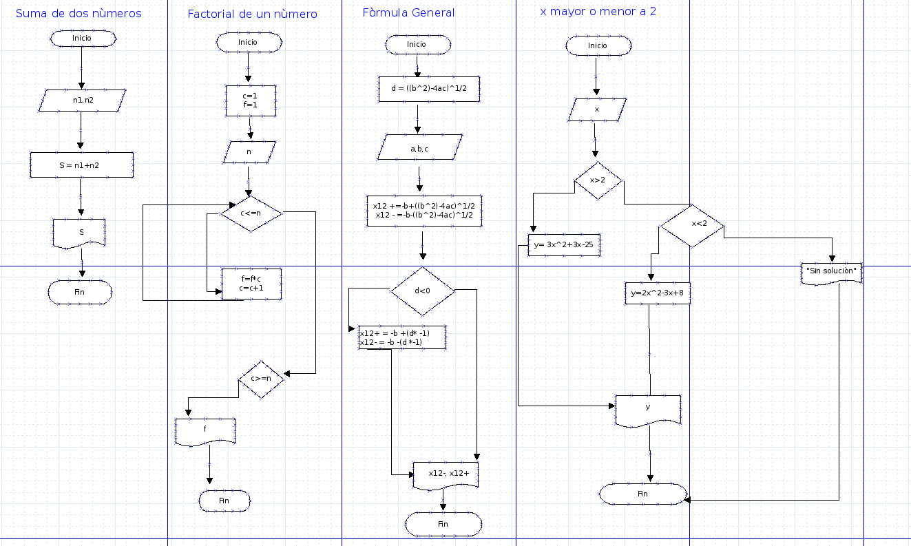

1.- Suma de dos números:

Se realizó el diagrama de flujo de la operación suma con dos números dados por el usuario.

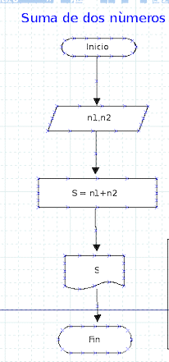

2.- Factorial de un número: Diagrama de flujo de un algoritmo donde el usuario da el número del que se desea obtener el factorial.

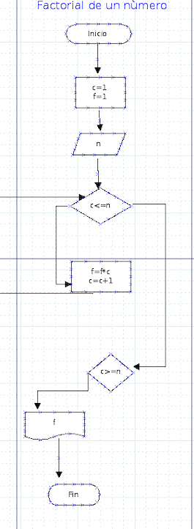

3.- X mayor o menor a 2 : Es un diagrama de flujo donde el usuario ingresa un úmero (x) que al ser mayor o menor a dos realiza una operación matemática donde el resultado es el valor de y .

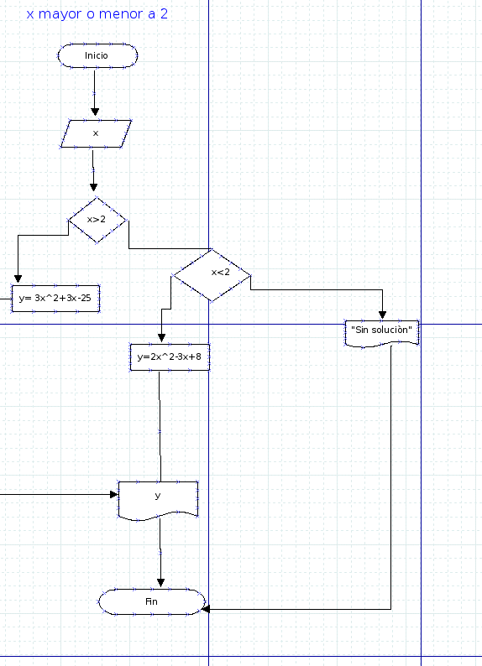

4.- Fórmula general: Diagrama de un programa que pidiera los elementos a,b y c , para efectuar la fórmula general y que en caso de que lo que incluye al radical fuera menor a cero entonces multiplicara por -1 y mostrara los dos resultados de la raíz.

Conclusiones:

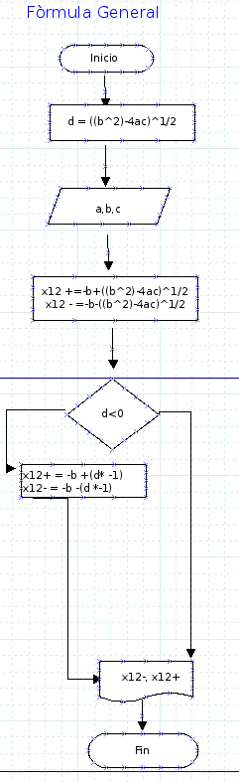Ésta práctica permitió elaborar diagramas de flujo con los símbolos adecuados para llevar a cabo la representación gráfica a los problemas que son los programas deseados.